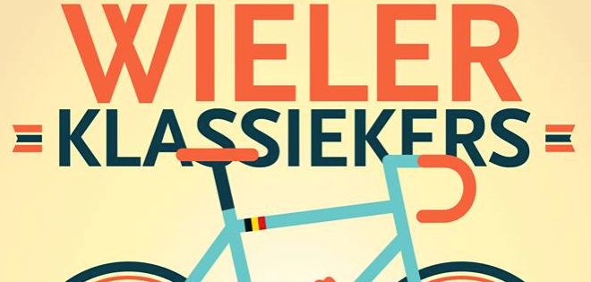

**BESTE WIELERLIEFHEBBERS, hier Felix weer………………..**



3 weken geleden verblijdde Felix jullie al met de eerste uitnodiging voor Warm Trappen 2018. Inmiddels zijn de eerste lijstjes al ontvangen. In **Heerle** ging het snel, **Corné Lodiers** en **Martine van de Nieuwenhuijzen** lieten er geen gras over groeien en waren de snelsten, maar **Casper ‘Le Puncheur’ Pruijn** deed er nauwelijks voor onder.

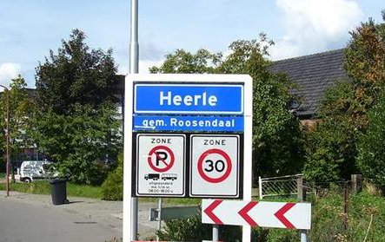

Vervolgens kwamen ook de lijstjes van **Kees van Tiggelen** en **Johan Mathijssen** binnen. Uiteraard was het lijstje van John Kerstens ook al weer vroeg ingeleverd. Ook de leiders van ODIO 1: **Nick ’Magic’ Orlando** (waar zit dat Magic toch in….? ☺) en **Nico Hoogerwerf** zijn van de partij. En de laatste tot nu toe die Felix ontving was van **Niek ‘Felix’ baas’ Iversen**.

Ook de eerste betalingen zijn al weer binnen, dus die worden keurig door Felix geparkeerd **om lekker te laten renderen**; net nog even gekeken bij de Rabobank wat de rente doet; da’s toch al weer snel 0,05% op mijn Rabo Internetsparen-rekening. Da’s dus lekker binnen lopen……….



Toch maar snel gekeken wat het bij ING doet, maar dat is niet vele anders…..

Goed, genoeg gelul over spaarrente, want daar maakt Felix jullie niet veel blijer mee ☺

**Hoe gaat het met de koers momenteel:**

We begonnen 3 weken geleden met **Omloop het Nieuwsblad** waar een sterkte kopgroep de dienst uit leek te maken, maar toen **Michael Valgeren Anderson** in de laatste kilometers wegsprong was de rest er aan voor de moeite. Een dag later reden we van **Kuurne naar Brussel en ook weer** terug. Daar was het voor de sprinters en liet **Dylan Groenewegen** zien al aardig in vorm te zijn; hij won er.

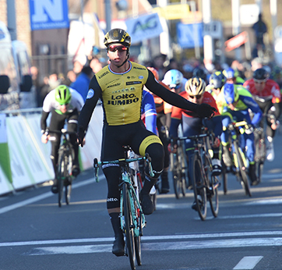

In **Le Samyn** hadden we weer een Nederlandse overwinning; deze keer was het routinier **Niki Terpstra** die met de bloemen naar huis mocht, nadat het openingsweekend hem niet echt lekker bevallen was.

Vorige week zaterdag was er dan de grindklassieker

**Strade Bianchi**. Door de lichte regen leek het meer op een veldrit, de mannen waren haast onherkenbaar toen ze over de finish kwamen. **Wout van Aert** voelde zich als een vis in het water maar winnaar werd er **Tiesj Benoot.**

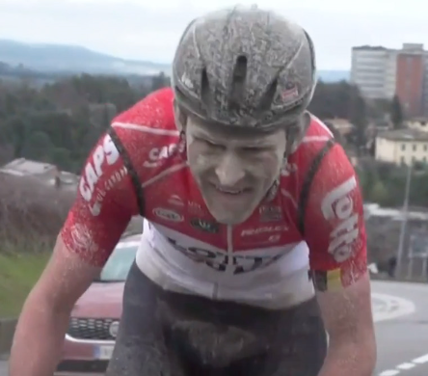

En zo startten vorige week zondag **Parijs – Nice** en woensdag de **Tireno – Adriatico.**

In Parijs - Nice volop Nederlands succes, maar ook malheur. **Wout Poels** moest er gisteren afstappen met een gebroken sleutel;been, en hij stond er hele goed voor

in het Algemeen Klassement. Aan de leiding staat **ElEl** Tiesj Benoot wint de Strade Bianchi

**Sanchez**, en de runner up is nu nog **Julian Alaphillipe**.

Morgen weten we wie er de winnaar wordt.

De Tirreno duurt nog 2 daagjes langer, daar is de einduitslag dinsdag bekend. Momenteel leidt er **Geraint Thomas**. **Kittel** en **Roglic** wonnen er allebei al een etappe. Vandaag zijn daar de bergen die bedwongen moeten worden.

En zo gaan we langzaamaan naar de echte klassiekers. **Komende zaterdag (17 maart) gaan we van Milaan naar San Remo. En daar begint Warm Trappen 2018.**



En waar ik 3 weken geleden nog aangaf dat er 298 kilometer onder de wielen door zouden gaan, daar moet Felix er toch 7 kilometertjes afdoen, het zijn er ‘slechts’ 291.

Onderweg hebben we eerst de **Passo de Turchino**, een klim van 25 kilometer, hoewel het meer vals plat is gezien het stijgingspercentage tussen 1 en 2%. Daarna de **3 Capi: de Capo Mele, de Capo Cervo en de Capo Berta.** Later als we de finale ingaan treffen we de **Cipressa** op ruim 20 kilometer voor de streep. 5,6 kilometer voor de streep in **bloemenstad San Remo** is de **Poggio** de laatste pukkel die misschien nog voor afscheiding kan zorgen.

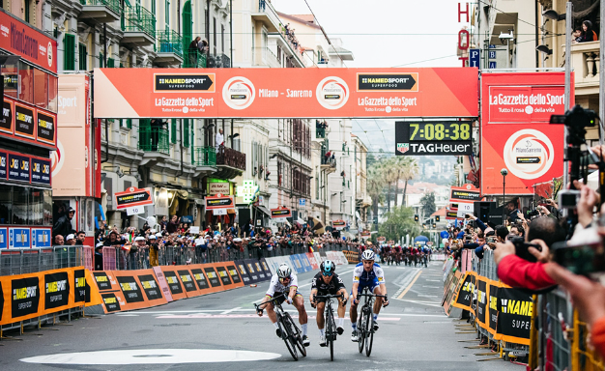

Als dat niet het geval is stormt een flink pelotonnetjes op de meet op de **Via Roma** af waar we rond de klok Finale van Milaan – San Remo 2017

van vijven weten wie Milaan – San Remo 2018 wint.

**Tot zover de voorbeschouwing.**

Nog gauw over naar…………………………….

**De Spelregels van Warm Trappen 2018:**

1. Iedere deelnemer mag 10 willekeurige renners selecteren waar hij in 7 voorjaarsklassiekers punten mee kan vergaren.
2. Deze 10 renners dienen uiterlijk **zaterdag 17 maart a.s. vóór 14.00 uur** per e-mail bij Directeur-Sportif Felix Levitan te zijn ingeleverd. Mailadres van Felix is: [**hettourspelvanwestbrabant@ziggo.nl**](mailto:hettourspelvanwestbrabant@ziggo.nl).
3. De voorjaarsklassiekers die in ‘WARM TRAPPEN 2018’ meetellen zijn:

**17-03-2018: Milaan – San Remo (“La Primavera’)**

**25-03-2018: Gent – Wevelgem**

**01-04-2018: Ronde van Vlaanderen (‘Vlaanderens Mooiste’)**

**08-04-2018: Parijs -  Roubaix (‘La Reine des Classiques’)**

**15-04-2018: Amstel Gold Race**

**18-04-2018: De Waalse Pijl**

**22-04-2018: Luik – Bastenaken – Luik (‘La Doyenne’)**

1. **De puntentelling**:

Als je de nummer 1 in de klassieker in je lijstje hebt krijg je **25** punten,

voor de nummer 2 krijg je **20** punten,

voor nummer 3 **16** punten

voor nummer 4 **12** punten,

voor nummer 5 **10** punten,

voor nummer 6 **8** punten,

voor nummer 7 **6** punten,

voor nummer 8 **3** punten,

voor nummer 9 **2** punten,

voor nummer 10 **1** punt



1. Het inschrijfgeld voor een dikke maand wielerplezier is

slechts **€ 5,00** en dient uiterlijk 18 maart 2018 te zijn

overgemaakt op rekeningnummer:

**NL 77 RABO 0140 50 48 18 t.n.v. J.M.P. Kerstens**

1. Het prijzengeld (prijzenverdeling volgt nog) zal na afloop van ‘WARM TRAPPEN 2018’ worden overgemaakt.
2. Je treft bijgaand een opgavelijst aan om te gebruiken en in te zenden.
3. Deelname is alleen mogelijk voor deelnemers van Hét Tourspel van West-Brabant, familie, vrienden, kennissen, (ex-)collega's van 'Directeur Sportif' Felix Levitan.
4. Waar de reglementen niet voorzien zijn, daar beslist ‘Directeur-Sportif’:**Felix Levitan.**

En om af te sluiten ,waar Felix ook 3 weken geleden mee afsloot:

Na 7 klassiekers weten we dan wie de ‘Klassiekerkoning(in)’: ‘Warm Trapper 2018’ is en **Corné Bolluijt** opvolgt.

En om jullie een beetje te helpen welke renners allemaal in het wielerpeloton 2018 rondrijden; hierbij een link naar een overzicht: [Wielerploegen 2018](http://www.wielerflits.nl/wielerploegen)

(Liesbeth Clarijs, kun je deze nu wel openen?? Felix lukt het namelijk wel ☺)

En, oh ja, uiteraard zal Felix zorgen dat alles ook weer te volgen is via mail, maar ook op de website van Hét Tourspel van West-Brabant: [WARM TRAPPEN 2018](http://www.hettourspelvanwestbrabant.nl/warm-trappen-2018)



Succes met selecteren!!

En mochten er vragen zijn, Felix hoort ze wel.

À bientottekes!!

